3
Nuestro Círculo

Año 15 Nº 733 Semanario de Ajedrez 3 de septiembre de 2016

ENTREVISTA

A GRANDES

CAMPEONES

Por Andrés Reinoso.

Hace rato que el semillero del Club viene regalándonos alegrías. Se puede comprobar en las mismas entradas de este blog, donde, torneo tras torneo, evento tras evento, los chicos que dieron en el CAVP sus primeros pasos ajedrecísticos se destacan por sus méritos deportivos. Y ya lo decíamos, el 2016 arrancó con todo para ellos y para nosotros.
En los primeros meses de este año se disputaron los campeonatos argentinos para los que había un número record de jugadores del club clasificados. Algunos no pudieron estar presentes, pero los que sí lo hicieron pusieron el nombre del CAVP muy alto, no solo en lo deportivo sino también en lo humano.
Dos subcampeonatos y un tercer puesto es un palmarés que no hace más que enorgullecer no solo a los chicos, sino también a sus padres, a nuestro Club y a sus profesores. Es por eso que decidimos citar a la sub campeona Argentina Sub10, Anna Scarsi y a su madre Carola, al sub campeón Argentino Sub10 Cristian Campos y a su madre Valentina y a Valentino Cidré, tercer puesto del Argentino Sub12, y a su madre Candela para charlar sobre sus victoria, sus comienzos y sus vidas.

La primera en llegar es Annita con su madre. Ambas están contentas,

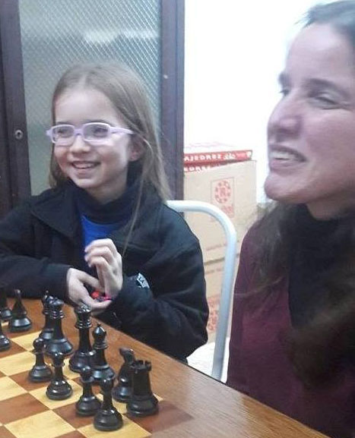

acaban de venir de un torneo escolar donde Annita obtuvo el primer puesto. Y ya se van acostumbrando… Las primeras respuestas son en un tono muy bajito, con cierta timidez. Pero a partir de que le pregunté como empezó a conocer este juego, su tono se hizo más audible. Al saber de la entrevista, no quería que me olvidara de mencionar al profe Guille (Guillermo Plotkin), que fue el que la guió en sus primeros pasos y el que primero vio el potencial que tenía y que hoy comienza a demostrar. “Anna se transforma en el tablero”, suele decir Guillermo.

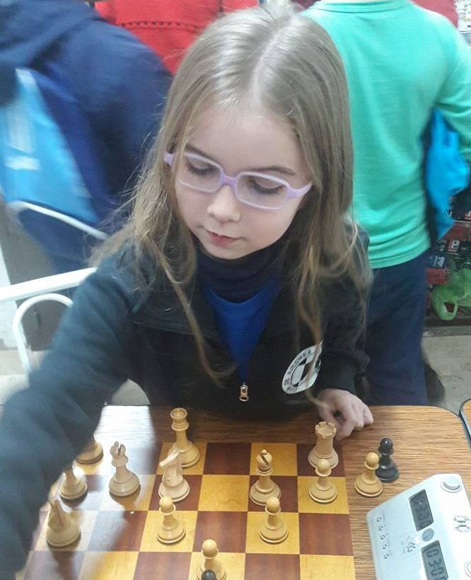

Annita no tiene dudas cuando le pregunté sobre su mejor momento frente al tablero, quizás por que es un recuerdo reciente: la última ronda del campeonato argentino Sub10. Iba segunda y con un empate accedía al ansiado subcampeonato, pero los nervios estaban presentes en ambos lados del tablero. Así es como, en la movida 14, su rival le ofrece tablas. Pero ella no aceptó! “¿Por qué?”, le pregunté ansioso. “por que era un posición que sabía jugar” fue la fantástica respuesta. Sin embargo lo que siguió no fue fácil, ni para ella ni para Carola, su madre, que estaba esperando afuera sin acceso al desarrollo del juego. Ella cuenta como, en un momento sale Valentino Cidre de la sala, y aprovecha para preguntarle sobre la posición de su hija. “Y…, esta complicada… tiene un peón doblado…”. Finalmente la partida terminó. Se abre la puerta de la sala y comienzan a salir los jugadores por un largo pasillo. Carola intenta adivinar el resultado en el rostro de su hija, pero no hay ningún indicio. Anna mira a su madre, pero no hay ni gestos de alegría o de tristeza. Por el interminable pasillo Carola le pregunta con gestos cómo le fue, sin obtener ningún resultado. Recién cuando llega a su lado, la madre se entera que su hija es Subcampeona Nacional! “¿Por qué no me lo dijiste antes?”. Por que su rival estaba al lado, y no la quería ofender…
Campeonato Argentino Sub 10
Femenino Final de 8 rondas
1º) Rueda, Nessi Juana 8,0 pts.
2º) Scarsi, Anna Laura 6,5 pts.
3º) Francisco, Candela 5,5 pts.
4º) Bontempi, Sofía M. 4,5 pts.
5º) Nogueira, Victoria 4,0 pts.
Total 11 participantes
Las angustias de los padres es un tema aparte. Como viven desde afuera las emociones de sus chicos, las alegrías y las tristezas que da el deporte. En este punto coinciden Carola, Candela y Valentina que, si bien se sufre y mucho, el hecho de no conocer más que los rudimentos del ajedrez las hace sufrir menos que si ellas también jugaran. Más alla del ejercicio de contar las piezas para comprobar quién tiene más, “y ni eso sirve”. De todas formas, no les gusta estar muy encima de los juegos, por que los chicos pueden tomarlo como una presión.
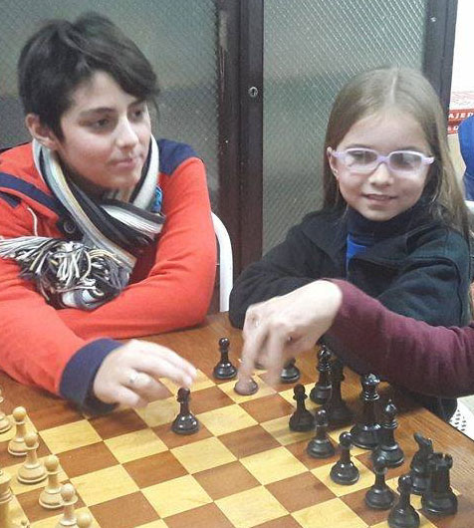

Valentino empezó en primer grado como una materia extracurricular. La hace gracia recordar sus inicios: “La primer nota fue mala, la segunda y la tercera también… trabajábamos con el libro de Caramia. Recuerdo un ejercicio que hablaba del valor de las piezas: yo le puse al peón 5 y a la dama 1, jajaja!” Evidentemente hubo una mejora cuando terminó como campeón de tercer grado. Repitió su actuación los años siguientes, destacándose en la escuela, pero asegura que realmente se sintió bueno en este juego cuando jugó el campeonato metropolitano. Perdió la última ronda, pero se clasificó para el campeonato argentino “Ni sabía que era eso del Argentino”. Y claro que lo supo este año: En Villa Giardino enfrentó a los mejores valores del país.

“Estuve ganado en todas, hasta con el que resultó campeón tenía 2 peones de más”, comenta Valentino. Pero lo que menciona más de una vez es que “jugó para ganar en todas las partidas”. Esto no solo lo muestra como un luchador, sino que habla de una confianza y una seguridad que se nota en su sonrisa, que luce ante la mirada de su orgullosa madre. No solo es una de las promesas del Club sino uno de sus representantes más activos. En el Argentino quedó a solo medio punto del ansiado título nacional, pero eso es solo anecdótico.
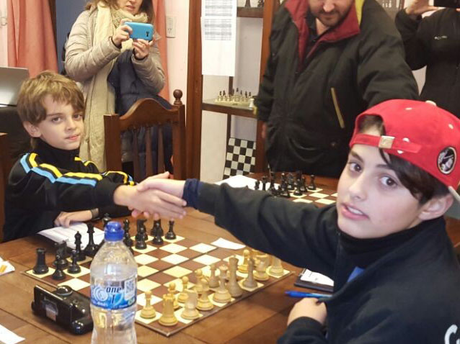
Final Campeonato Argentino Sub 12 Absoluto
9 rondas, mayo 2016-10-22
1º Heredia, Valentín 6,0 pts
2º Aguilar Samper, Valentín 6,0 pts
3º Cidre, Valentino 5,5 pts
4º Gallo, Juan Patricio 5,5 pts
5º Rodríguez, Mathías 5,0 pts
10 participantes

A Cristian, como a casi todos los niños, le gustaba jugar juegos en la compu. Un día comenzó a jugar a uno que se llamaba ajedrez. El solo fue comprendiendo los movimientos, el valor de las piezas y su ubicación en el tablero. Cuando sus padres vieron que se estaba convirtiendo en algo más que un juego, lo llevaron al CAVP, que les quedaba cerca de sus casa. Allí los profesores se sorprendieron de este niño autodidacta. Allí comenzó otra etapa.
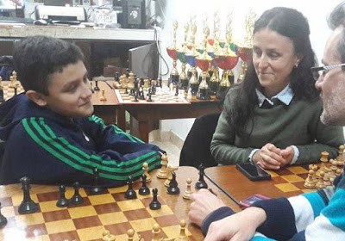
El subcampeonato de Villaguay marcó su verdadero nivel nacional: 32 chicos de todo el país compitieron por el título, y Cristian, que luchó todo el torneo en los puestos de vanguardia, compartió el primer puesto con otros dos jugadores. En el desempate quedó segundo, pero confirmó que está para más, y él sabe.
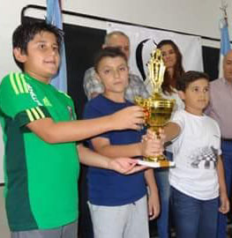

Y con esa fuerza se lo ve luchando a la par de jugadores más grandes; cuando le preguntamos por su victoria más importante, no mencionó ninguna de esta gran actuación en el Argentino. Este año Cristian jugó un semirrápido en el CAVP, e iba primero en la última ronda, a solo medio punto de distancia de Valentino Cidre, con quien le tocaba enfrentarse. Esa victoria significativa ante otra promesa del club le valió para ganar su primer torneo Semirrápido, y uno de categoría sub12! Enfrentarse con rival mayores de edad no le afecta a nuestros entrevistados, por el contrario los estimula. Hace poco Annita fue llamada de último momento para representar al Club Argentino en un torneo por equipos... para menores de 21 años! Le tocó enfrentarse a una rival de 18 años... y le ganó!

A pesar de que los chicos están en etapas distintas de formación, comparten el método de estudio: las clases de sus profes, y… mucha práctica. Ninguno mencionó el estudio a través de libros ni de bases de datos. Tampoco hay, por ahora, un trabajo específico sobre la teoría de aperturas o sobre finales. La única excepción es la de Valentino, que como ahora lo tiene de profe a Kevin Paveto, está trabajando con resolución de problemas tácticos. De hecho, Candela estaba esperando a su hijo con un libro en la mano… 1001 problemas tácticos, parte 2!

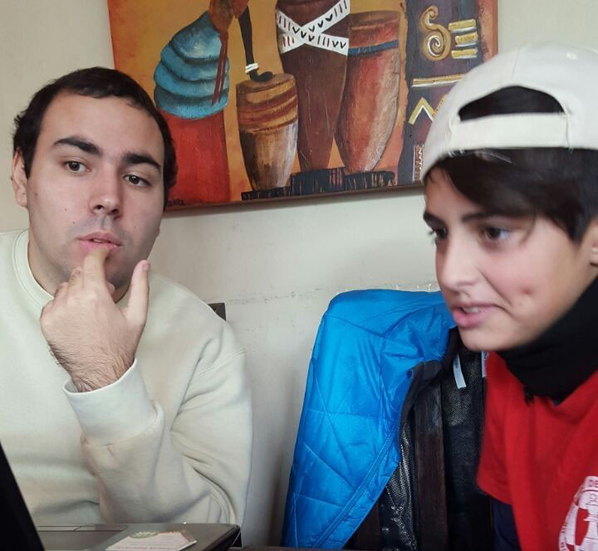

La preocupación por el ranking ELO es una constante, no solo para Cristian, Valentino o Annita, sino en general para todos los chicos de su edad. Las anécdotas vienen sazonadas de la información sobre cuantos puntos subieron o bajaron en tal torneo. Y el futuro? Valentino, ahora bajo la tutela de Kevin, tiene como objetivo seguir progresando cada vez más entre adultos, mientras que Cristian, mirando hacia el continente, sueña con la obtención un futuro campeonato panamericano! Y Annita? Al oir la pregunta menciona un futuro torneo Latinoamericano de su categoría, y dice, con la autoridad de una veterana “como mucho puedo salir tercera…” Ella, cuyo ejemplo más cercano es a la actual campeona del CAVP, WIM Marisa Zuriel que ha logrado triunfar entre los hombres, piensa ser la segunda mujer campeona del CAVP.
La presencia de las madres le hace muy bien a los chicos. Durante toda la entrevista surgen sonrisas cómplices entre madres e hijos. Carola, Candela y Valentina mencionan con orgullo el apoyo que sienten de parte del CAVP. Un apoyo que excede lo institucional, y que abarca lo emocional. Que los profes acompañen, “sufran” y festejen, que analicen las partidas y que enseñen valores de respeto e identidad hacen del semillero del Club sobresalga sobre el resto. En Villaguay y en Villa Giardino esto fue reconocido por otros clubes, a los que les sorprendía ver a los chicos con las remeras y hasta con banderas del CAVP! Agradecer la presencia y la calidez en la entrevista es poco 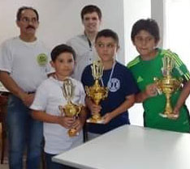

Hay que agradecer el amor que ponen los chicos, las horas de dedicación y el acompañamiento de sus padres en esta etapa tan importante de su formación. Desde el Club, queremos felicitarlos por sus triunfos, pero más que nada por su alegría y su pasión.
Este era el porqué de la entrevista!

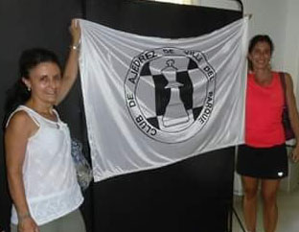

Clasificados al Campeonato Argentino Infanto-Juvenil 2016

El año 2015 fue cerrado por los chicos del CAVP de una gran manera. En Nuestra Casa se jugaron los torneos metropolitanos sub 12 y sub 14 donde han completado los 15 clasificados de nuestra institución a las finales del Campeonato Argentino. Gran espectativa se genera para el 2016. ¡¡¡Felicitaciones Chicos!!!
Sub-10:
Se clasificaron: Marcos Blanco y Cristian Campos.
En las chicas: Anna Scarsi (campeona) y Valentina Ortubia.
Sub-12:
Se clasificaron:
Valentino Cidré (sub campeón), Ignacio Gando , Alexis Gomez y Ezequiel de Lazzari.
En las chicas: Luciana Ortubia y Felicitas de Lazzari.
Sub-14:
Se clasificaron Alan Nadal (campeón) Sebastián Faingerch, Santiago Lagares y Eloy Lagares.
Sub-16:
Clasificó Martín Belmes

Pablo Molina,
Campeón de la comuna 11

Un torneo extraordinariamente fuerte enfrentó a los mejores jugadores de la Comuna 11. Los clasificados del abierto intercomunal y destacados maestros formaron parte del Torneo Superior Comuna 11. Fueron dos días de intenso ajedrez y camaradería entre los participantes del CAVP y del Villa Devoto Chess Club. En la apertura del Torneo estuvo presente el flamante presidente de la FEMEDA, Alejandro Sass, que junto con los presidentes de los dos clubes dieron por inaugurado el evento.
Pablo se consagró campeón invicto, con el 100% de los puntos, y (excluyéndo a Paveto) habiéndose enfrentado con los mejores del torneo. no hay mucho más que agregar salvo las felicitaciones por tamaña performance!
Agradecemos la nutrida concurrencia del Devoto Chess Club, así como la calidad de los jugadores y su espíritu de lucha. Sobresalieron los Godoy, pero el resto demostró que son jugadores de categoría y justificó su inclusión en este gran Torneo.
Los chicos de la Escuela fueron constantes animadores del torneo, uno de los más importantes que les tocó jugar. Lo hicieron con valentía y demostrando su progreso. Felicitaciones para ellos


NUESTRO CIRCULO
Director : Arqto. Roberto Pagura
arquitectopagura@gmail.com
(54 -11) 4958-5808 Yatay 120 8ºD
1184. Buenos Aires - Argentina

